GIÀN KHOAN BIỂN CỐ ĐỊNH, công trình xây dựng được đặt cố định ở một vùng biển có chức năng khoan thăm dò và khai thác các tài nguyên ngầm dưới đáy biển, chủ yếu phục vụ thăm dò và khai thác dầu khí dưới đáy biển. GKBCĐ phù hợp với khu vực thềm lục địa và vùng biển có độ sâu mực nước nhỏ hơn 120 mét.
Cấu tạo chung của GKBCĐ thường bao gồm bốn phần. Phần thượng tầng là không gian công trình công nghiệp, phuc vụ các hoạt động công nghệ để khoan thăm dò và khai thác tài nguyên biển. Phần kết cấu đỡ thượng tầng là một hệ khung chịu lực đỡ phần thượng tầng. Phần khối chân đế là phần đỡ hệ thống kết cấu thượng tầng và kết cấu đỡ thượng tần, được xây dựng từ đáy biển, vượt qua độ sâu nước biển và vùng dao động của sóng và thủy triều, đảm bảo để khối thượng tầng không bị ngập nước. Phần móng GKBCĐ là kết cấu chịu lực của giàn khoan với nền, có thể là móng trọng lực hoặc móng cọc.
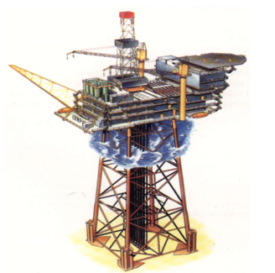
Hình 1. Giàn khoan biển cố định bằng thép
Tên của GKBCĐ thường gắn liền với loại vật liệu sử dụng. GKBCĐ thép có khối chân đế được làm từ vật liệu thép và thường sử dụng móng cọc chịu lực nền. GKBCĐ bê tông là công trình có khối chân đế bằng bê tông cốt thép, còn được gọi là giàn khoan biển trọng lực.
GKBCĐ phục vụ khoan thăm dò và khai thác dầu khí đầu tiên trên thế giới được làm bằng gỗ và được xây dựng năm 1930 ở Summerland, California, Mỹ, (Hình 2). Giàn khoan biển cố định bằng thép kiểu jacket đầu tiên phục vụ khoan thăm dò và khai thác dầu khí Superior Oil được xây dựng năm 1947 ở ngoài khơi Tây Nam bang Louisiana, Mỹ với độ sâu nước chỉ 6 mét (Hình 3).
 | Đến nay toàn thế giới đã có hàng nghìn GKBCĐ được xây dựng, phân bố ở 53 quốc gia và tập trung chủ yếu ở vịnh Mexico, trong đó có nhiều giàn khoan biển cố định bằng thép kiểu jacket ở độ sâu nước trên 300 mét. 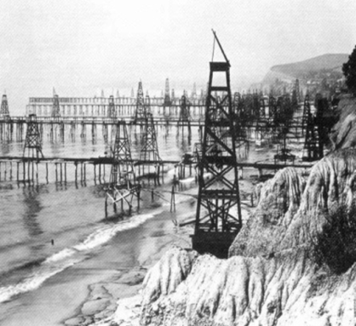 | 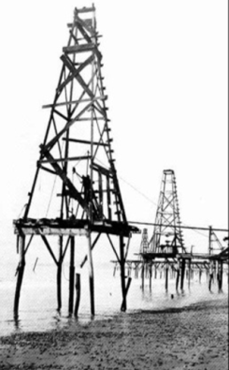 |  | 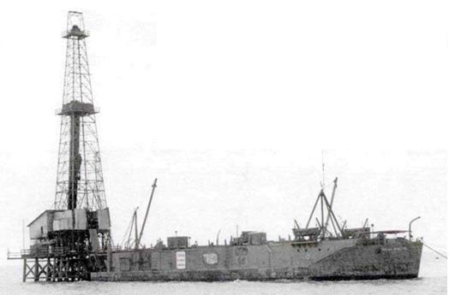
Hình 2. Giàn khoan biển cố định đầu tiên bằng gỗ ở SummerLand, Califonia (Mỹ) |  |  | Hình 3. Giàn khoan biển cố định bằng thép kiểu Jacket đầu tiên ở Louisiana (Mỹ)
GKBCĐ Bullwikle ở vịnh Mexico hoàn thành năm 1991 ở biển sâu 412 mét là giàn giữ kỷ lục trên thế giới có độ sâu nước xây dựng lớn nhất. Sau đó đã có nhiều dự án mong muốn xây dựng công trình GKBCĐ bằng thép kiểu jacket ở độ sâu lớn hơn. Tuy nhiên sau khi phân tích về hiệu quả kinh tế cho thấy ở độ sâu lớn chọn dạng công trình biển mềm sẽ phù hợp hơn về hiệu quả kinh tế.
Ở Việt Nam, tại mỏ Bạch Hổ đã bắt đầu xây dựng các GKBCĐ đầu tiên để phục vụ khai thác dầu khí trên vùng biển thềm lục địa Việt Nam từ năm 1984. Cho đến nay đã có hơn 70 công trình biển cố định bằng thép kiểu jacket được xây dựng, trong đó có khoảng 20 GKBCĐ được xây dựng để khoan thăm dò và khai thác dầu khí tại các mỏ dầu khí trên biển thuộc thềm lục địa Việt Nam. Các GKBCĐ ở Việt Nam đều được xây dựng ở dưới độ sâu mực nước biển 150 mét. Các kỹ sư xây dựng công trình biển được đào tạo tại Việt Nam đã hoàn toàn làm chủ các công việc thiết kế, thi công, vận hành các giàn khoan biển cố định bằng thép kiểu jacket trong điều kiện Việt Nam.
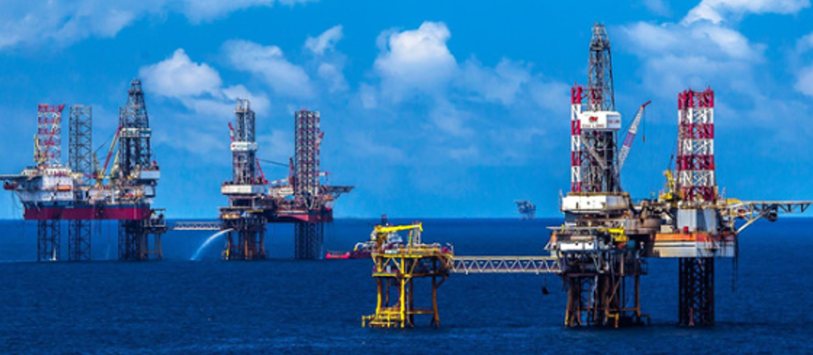
Hình 4. Một cụm giàn khoan biển cố định đang khai thác dầu khí ở Việt Nam
ĐINH QUANG CƯỜNG
Tài liệu tham khảo
- Phạm Khắc Hùng, Tính toán thiết kế công trình biển cố định bằng thép trong điều kiện nước sâu, Nxb. Xây dựng, Hà Nội, 2016.
- Đinh Quang Cường, Công nghiệp dầu khí và quy hoạch công trình biển, Nxb. Xây dựng, Hà Nội, 2016.
- Office of Ocena Exploration and Research, Type of Ofshore Oil and Gas Structure. NOAA Ocean Explorer: Expedition to the Deep Slop, National Oceanic and Atmospheric Administation, 2008.

